Az ELTE Meteorológiai Tanszék tisztelettel meghívja

a Meteorológus tehetségnap rendezvényére

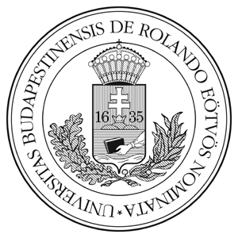

A rendezvény helyszíne: ELTE TTK Kari Tanácsterem
1117 Budapest, Pázmány Péter sétány 1/A., VII. emelet 7.18–21

A rendezvény ideje: 2018. december 3. (hétfő)

9 óra – 11 óra 45 perc
Kari Meteorológus TDK konferencia

15 óra 30 perc – 18 óra 30 perc
Alumni program – Meteorológus öregdiákok,
a 10, 15, 20, …, 65 évvel ezelőtt és az idén végzett hallgatóink találkozója

Minden érdeklődőt szeretettel várunk!

Dr. habil. Mészáros Róbert
tszv. egyetemi docens
ELTE Meteorológiai Tanszék
Meteorológus tehetségnap

2018. december 3. (hétfő) 15 óra 30 perc – 18 óra 30 perc

Alumni program – Meteorológus öregdiákok,
a 10, 15, 20, …, 65 évvel ezelőtt és az idén végzett hallgatóink találkozója

A rendezvény helyszíne: ELTE TTK Kari tanácsterem
1117 Budapest, Pázmány Péter sétány 1/A. VII. emelet, 7.18–21

Levezető elnök: Dr. Breuer Hajnalka, egyetemi adjunktus, ELTE Meteorológiai Tanszék

Megnyitó

A tanszékről

Hogy állunk? – A Meteorológiai Tanszék oktatási és kutatási tevékenységéről
Dr. habil. Mészáros Róbert, tszv. egyetemi docens, ELTE Meteorológiai Tanszék

A Meteorológiai Tanszék szerepe a hazai kutatói utánpótlásban
Dr. Bartholy Judit, egyetemi tanár, ELTE Meteorológiai Tanszék

PhD védés előtt
Éghajlatváltozás és hatása a csapadéktevékenységre és a folyók vízjárására
Kis Anna, az ELTE Meteorológiai Tanszék tanársegédje

Híd a nemzedékek között:
A fiatal vasdiplomás, Dr. Felméry László tanár úr

A meteorológia vonzásában
Dr. Iványi Zsuzsa, REC

Meteorológia, státus törvény és a polgármesteri hivatás
Dr. Szabó Tibor, Martonvásár polgármestere

2018. évi Meteorológus TDK Konferencia eredményhirdetése

Visszanézve: az évfolyamok emlékeznek, s ami még ránk vár … egy pályakezdő szemével

Zárszó
Dr. Dunkel Zoltán, elnök, Magyar Meteorológiai Társaság

Baráti beszélgetés


